南京交通职业技术学院
2016年度毕业生就业质量年度报告

目 录
第一章 就业基本情况 1
一 毕业生规模和结构 1
二 毕业生就业率及去向 3
（一） 毕业生的就业率 3
（二） 毕业去向分布 5
三 就业流向 6
第二章 就业主要特点 13
一 就业指导服务情况 13
二 创新创业教育情况 15
三 促进毕业生就业的政策措施 17
第三章 就业相关分析 20
一 收入分析 20
二 专业相关度 24
三 就业现状满意度 27
第四章 就业发展趋势分析 29
一 就业率变化趋势 29
二 就业特点变化趋势 31
（一） 用人单位变化趋势 31
（二） 就业地区变化趋势 32
三 就业质量变化趋势及应对措施 33
（一） 月收入变化趋势 33
（二） 专业相关度变化趋势 33
（三） 就业现状满意度变化趋势 34
第五章 就业对教育教学的反馈 35
一 对人才培养的反馈 35
（一） 对学校的总体满意度 35
（二） 就业对教学的反馈 39
二 主要问题及思考 41

图表目录
第一章 就业基本情况 1
表 1-1 本校2016届毕业生的性别结构 1
表 1-2 本校2016届各院系的毕业生人数 1
表 1-3 本校2016届各专业的毕业生人数 1
图 1-1 毕业生的初次就业率 3
图 1-2 各院系毕业生的初次就业率 3
表 1-4 本校2016届各院系及专业毕业生的年底就业率 4
图 1-3 毕业生就业去向分布 5
图 1-4 不同类型用人单位需求 6
图 1-5 不同规模用人单位需求 6
图 1-6 各院系毕业生的用人单位类型分布 7
图 1-7 各专业毕业生的用人单位类型分布 8
图 1-8 各院系毕业生的用人单位规模分布 10
图 1-9 各专业毕业生的用人单位规模分布 11
第二章 就业主要特点 13
图 2-1 毕业生对就业指导服务的总体满意度 13
图 2-2 各院系毕业生对就业指导服务的总体满意度 14
图 2-3 毕业生接受就业指导服务的比例及有效性评价（多选） 15
图 2-4 毕业生接受母校提供的创新创业教育及认为其有效的比例（多选） 15
图 2-5 创新创业教育改进需求（多选） 16
图 2-6 创业教育对毕业生创业能力、知识和素养方面的影响 16
第三章 就业相关分析 20
图 3-1 毕业生的月收入 20
图 3-2 各院系毕业生的月收入 21
图 3-3 各专业毕业生的月收入 22
图 3-4 工作与专业相关度 24
图 3-5 各院系毕业生的工作与专业相关度 24
图 3-6 各专业毕业生的工作与专业相关度 25
图 3-7 就业现状满意度 27
图 3-8 各院系毕业生的就业现状满意度 27
图 3-9 各专业毕业生的就业现状满意度 28
第四章 就业发展趋势分析 29
图 4-1 年底就业率变化趋势 29
表 4-1 各院系及专业毕业生的年底就业率、与本校2015届对比 29
图 4-2 不同类型用人单位需求变化趋势 31
图 4-3 不同规模用人单位需求变化趋势 31
图 4-4 毕业生在江苏省就业的比例变化趋势 32
表 4-2 主要就业城市需求变化趋势 32
图 4-5 月收入变化趋势 33
图 4-6 专业相关度变化趋势 33
图 4-7 就业现状满意度变化趋势 34
第五章 就业对教育教学的反馈 35
图 5-1 毕业生对母校的满意度 35
图 5-2 各院系毕业生对母校的满意度 36
图 5-3 各专业毕业生对母校的满意度 37
图 5-4 毕业生对母校的教学满意度 39
图 5-5 各院系毕业生的教学满意度 39
图 5-6 各专业毕业生的教学满意度 40

- 就业基本情况
- 毕业生规模和结构
        - 总毕业生数
南京交通职业技术学院2016届总毕业生数为3120人。
        - 毕业生性别结构
- 本校2016届毕业生的性别结构
性别 | 毕业生人数（人） | 毕业生所占比例（%）
男 | 2008 | 64.4
女 | 1112 | 35.6
数据来源：江苏省高校毕业生就业信息管理系统。
        - 各院系及专业的毕业生人数
- 本校2016届各院系的毕业生人数
院系名称 | 毕业生人数（人）
路桥与港航工程学院 | 666
汽车工程学院 | 591
建筑工程学院 | 530
运输管理学院 | 514
电子信息工程学院 | 363
机电工程学院 | 347
人文艺术系 | 109
数据来源：江苏省高校毕业生就业信息管理系统。

- 本校2016届各专业的毕业生人数
专业名称 | 毕业生人数（人）
道路桥梁工程技术 | 347
建筑工程技术 | 237
汽车运用技术 | 181
会计 | 176
工程造价 | 164
物流管理 | 157
机电一体化技术 | 147
汽车检测与维修技术 | 141
汽车技术服务与营销 | 92
城市轨道交通工程技术 | 90
通信技术 | 85
建筑装饰工程技术 | 84
工程机械运用与维护 | 83
汽车电子技术 | 82
公路工程管理（公路工程造价） | 81
应用电子技术 | 80
高等级公路维护与管理 | 74
计算机网络技术 | 73
模具设计与制造 | 68
交通运营管理（轨道交通运营管理） | 60
视觉传达艺术设计（展示设计与制作） | 57
视觉传达艺术设计（媒体广告设计与制作） | 52
汽车定损与评估 | 50
工程机械技术服务与营销 | 49
交通运营管理 | 47
计算机网络技术（物联网应用） | 45
汽车整形技术 | 45
园林工程技术 | 45
报关与国际货运 | 43
软件技术 | 43
公路监理 | 41
电子信息工程技术 | 37
港航工程技术 | 33
市场营销 | 31
数据来源：江苏省高校毕业生就业信息管理系统。

- 毕业生就业率及去向
  - 毕业生的就业率
- 毕业生初次就业率
本校2016届毕业生的初次就业率为93.65%。
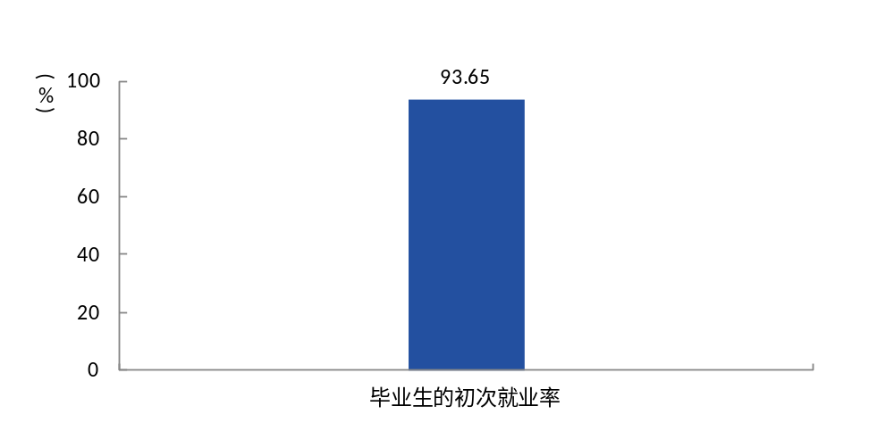
- 毕业生的初次就业率
数据来源：江苏省高校毕业生就业信息管理系统。
- 各院系的初次就业率
本校2016届初次就业率较高的院系是建筑工程学院（96.79%），初次就业率较低的院系是汽车工程学院（85.96%）。
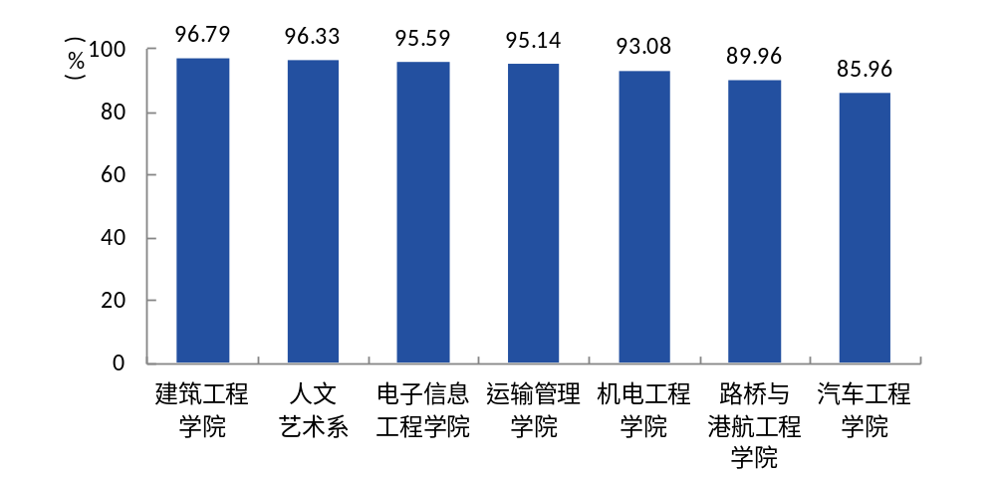
- 各院系毕业生的初次就业率
数据来源：江苏省高校毕业生就业信息管理系统。
- 各院系及专业的年底就业率
本校2016届毕业生的年底就业率为97.85%。
- 本校2016届各院系及专业毕业生的年底就业率
院系名称 | 专业名称 | 总人数（人） | 协议就业人数（人） | 升学人数（人） | 年底就业率（%）
汽车工程学院 | 汽车运用技术 | 181 | 106 | 73 | 98.90
汽车工程学院 | 汽车检测与维修技术 | 141 | 128 | 8 | 96.45
汽车工程学院 | 汽车电子技术 | 82 | 75 | 6 | 98.78
汽车工程学院 | 汽车技术服务与营销 | 92 | 76 | 8 | 91.30
汽车工程学院 | 汽车定损与评估 | 50 | 33 | 11 | 88.00
汽车工程学院 | 汽车整形技术 | 45 | 35 | 10 | 100.00
汽车工程学院 | 合计 | 591 | 452 | 113 | 95.60
路桥与港航工程学院 | 高等级公路维护与管理 | 74 | 65 | 7 | 97.30
路桥与港航工程学院 | 公路监理 | 41 | 36 | 3 | 95.12
路桥与港航工程学院 | 道路桥梁工程技术 | 347 | 237 | 101 | 97.41
路桥与港航工程学院 | 公路工程管理（公路工程造价） | 81 | 72 | 8 | 98.77
路桥与港航工程学院 | 城市轨道交通工程技术 | 90 | 71 | 18 | 98.89
路桥与港航工程学院 | 港口与航道工程技术 | 33 | 28 | 4 | 96.97
路桥与港航工程学院 | 合计 | 666 | 509 | 141 | 97.60
运输管理学院 | 报关与国际货运 | 43 | 36 | 7 | 100.00
运输管理学院 | 交通运营管理 | 47 | 37 | 8 | 95.74
运输管理学院 | 交通运营管理（城市轨道交通运营管理） | 60 | 52 | 7 | 98.33
运输管理学院 | 会计 | 176 | 114 | 56 | 96.59
运输管理学院 | 市场营销 | 31 | 24 | 7 | 100.00
运输管理学院 | 物流管理 | 157 | 93 | 64 | 100.00
运输管理学院 | 合计 | 514 | 361 | 149 | 99.22
电子信息工程学院 | 计算机网络技术 | 73 | 53 | 18 | 97.26
电子信息工程学院 | 计算机网络技术 (物联网应用) | 45 | 37 | 8 | 100.00
电子信息工程学院 | 软件技术 | 43 | 26 | 17 | 100.00
电子信息工程学院 | 电子信息工程技术 | 37 | 30 | 6 | 97.30
电子信息工程学院 | 应用电子技术 | 80 | 74 | 5 | 98.75
电子信息工程学院 | 通信技术 | 85 | 69 | 13 | 96.47
电子信息工程学院 | 合计 | 363 | 289 | 67 | 98.07
机电工程学院 | 工程机械运用与维护 | 83 | 68 | 11 | 95.18
机电工程学院 | 工程机械技术服务与营销 | 49 | 46 | 3 | 100.00
机电工程学院 | 模具设计与制造 | 68 | 50 | 16 | 97.06
机电工程学院 | 机电一体化技术 | 147 | 128 | 19 | 100.00
机电工程学院 | 合计 | 347 | 292 | 49 | 98.27
建筑工程学院 | 建筑装饰工程技术 | 84 | 63 | 12 | 89.29
建筑工程学院 | 园林工程技术（园林景观设计） | 45 | 29 | 16 | 100.00
建筑工程学院 | 建筑工程技术 | 237 | 179 | 56 | 99.16
建筑工程学院 | 工程造价 | 164 | 123 | 41 | 100.00
建筑工程学院 | 合计 | 530 | 394 | 125 | 97.92
人文艺术系 | 视觉传达艺术设计（媒体广告设计与制作） | 52 | 49 | 3 | 100.00
人文艺术系 | 视觉传达艺术设计（展示设计） | 57 | 35 | 21 | 98.25
人文艺术系 | 合计 | 109 | 81 | 27 | 99.08
 | 总计 | 3120 | 2378 | 671 | 97.85
数据来源：江苏省高校毕业生就业信息管理系统。

  - 毕业去向分布
本校2016届毕业生主要选择在南京（53.49%）就业。
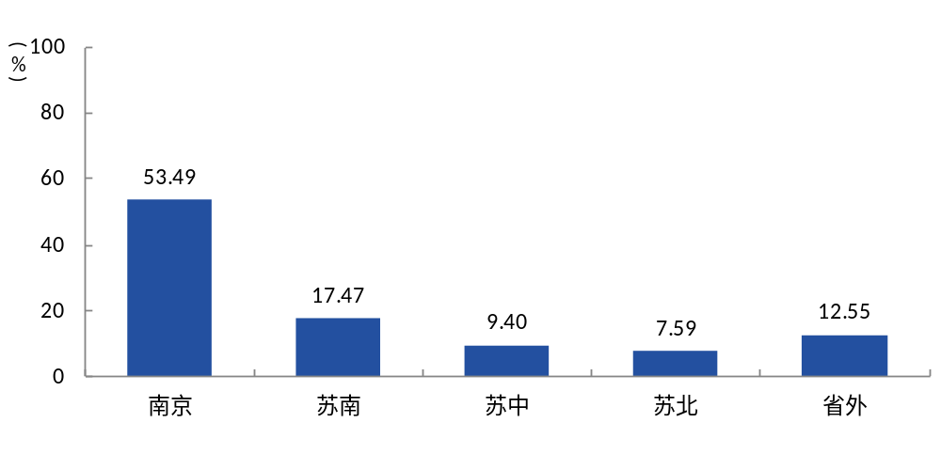
- 毕业生就业去向分布
注：图中数据均保留2位小数，由于四舍五入，相加可能不等于100%。
数据来源：江苏省高校毕业生就业信息管理系统。

- 就业流向
- 毕业生的用人单位流向
本校2016届毕业生主要就业的用人单位类型是民营企业/个体（72%），毕业生主要就业于300人及以下规模的中小型用人单位（60%）。
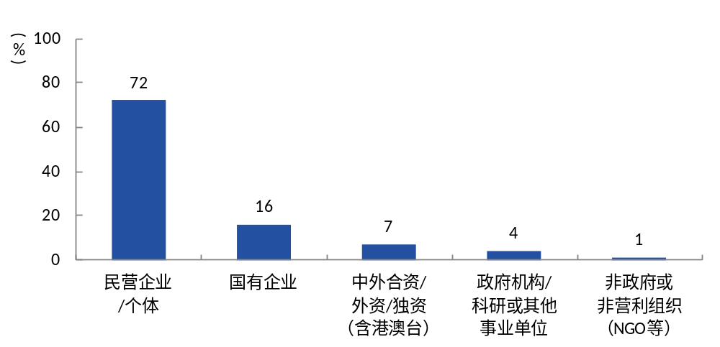
- 不同类型用人单位需求
数据来源：麦可思-南京交通职业技术学院应届毕业生培养质量评价数据。
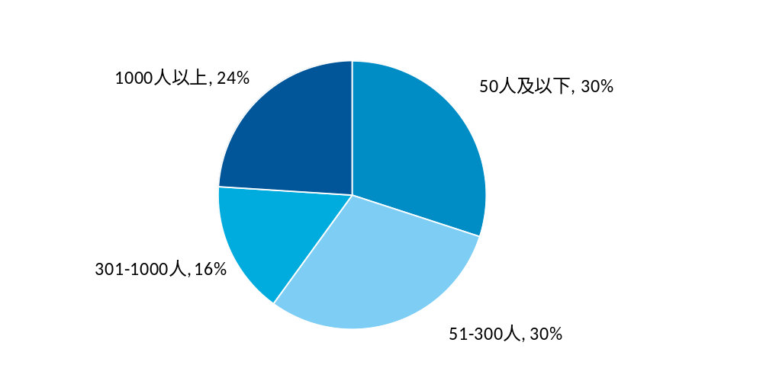
- 不同规模用人单位需求
数据来源：麦可思-南京交通职业技术学院应届毕业生培养质量评价数据。

- 各院系及专业用人单位流向
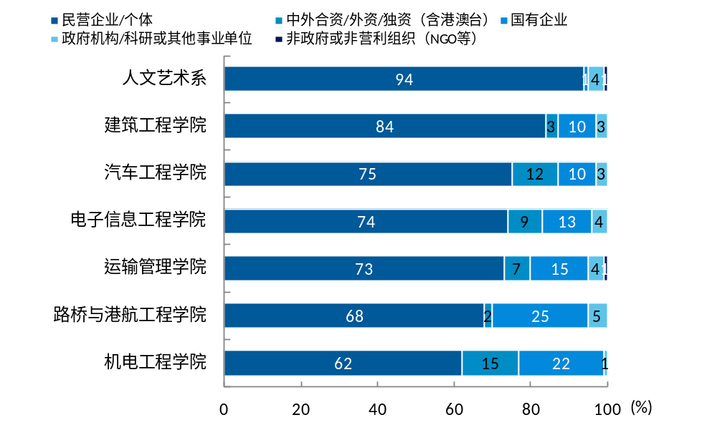
- 各院系毕业生的用人单位类型分布
数据来源：麦可思-南京交通职业技术学院应届毕业生培养质量评价数据。

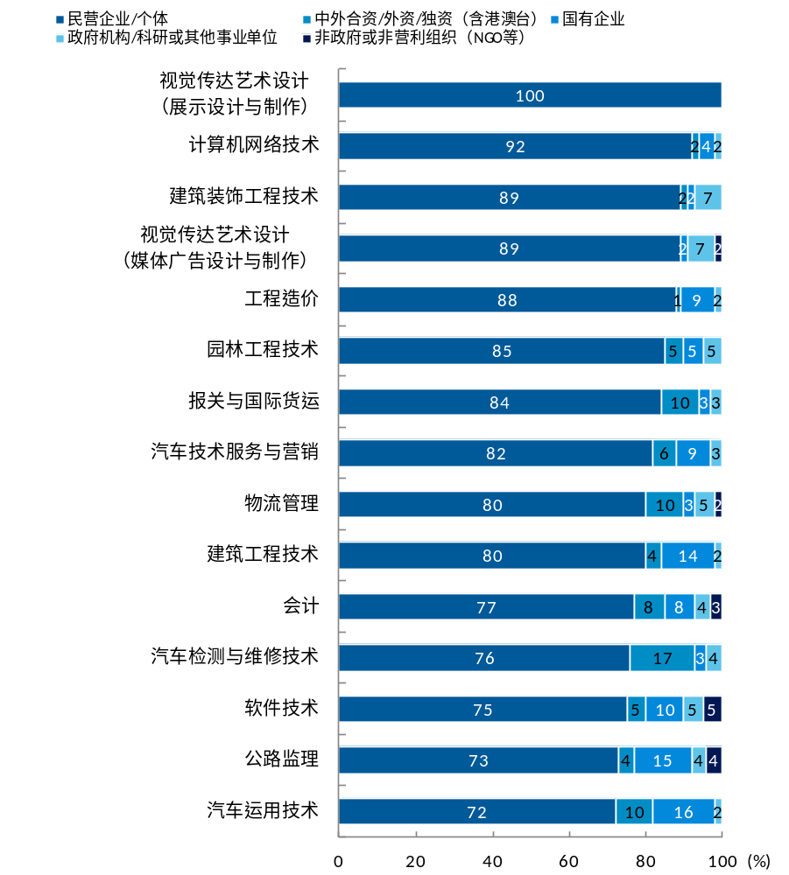
- 各专业毕业生的用人单位类型分布
注：个别专业因样本不足没有包括在内。
数据来源：麦可思-南京交通职业技术学院应届毕业生培养质量评价数据。
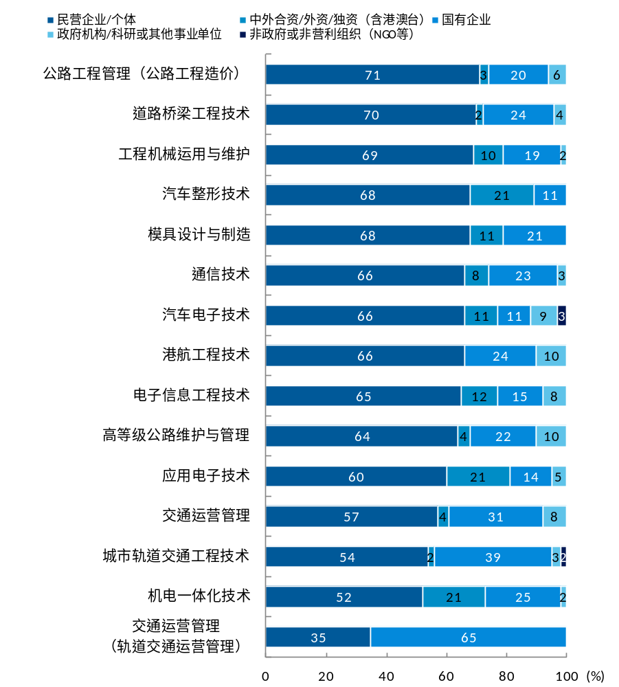
续图1-7 各专业毕业生的用人单位类型分布
注：个别专业因样本不足没有包括在内。
数据来源：麦可思-南京交通职业技术学院应届毕业生培养质量评价数据。

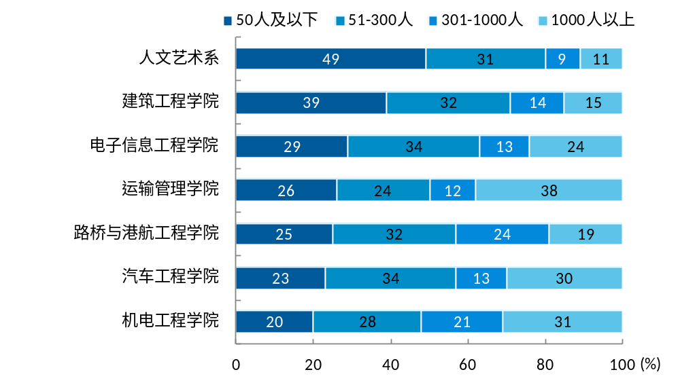
- 各院系毕业生的用人单位规模分布
数据来源：麦可思-南京交通职业技术学院应届毕业生培养质量评价数据。
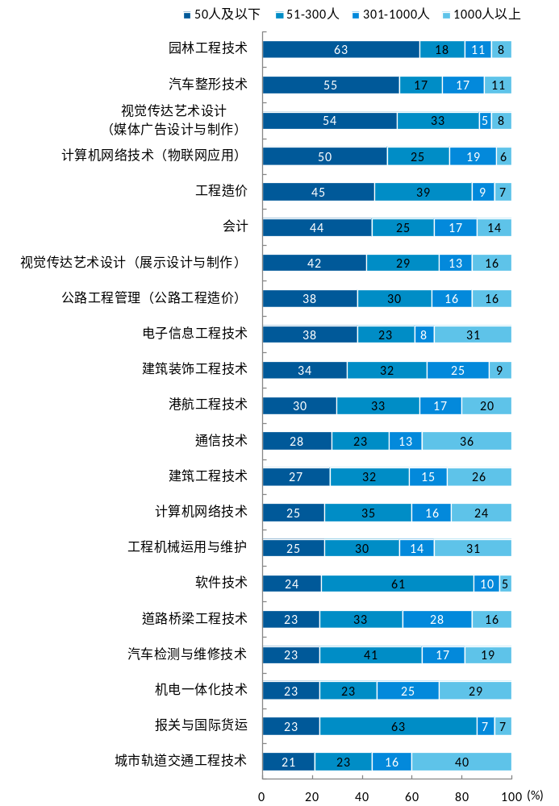
- 各专业毕业生的用人单位规模分布
注：个别专业因样本不足没有包括在内。
数据来源：麦可思-南京交通职业技术学院应届毕业生培养质量评价数据。
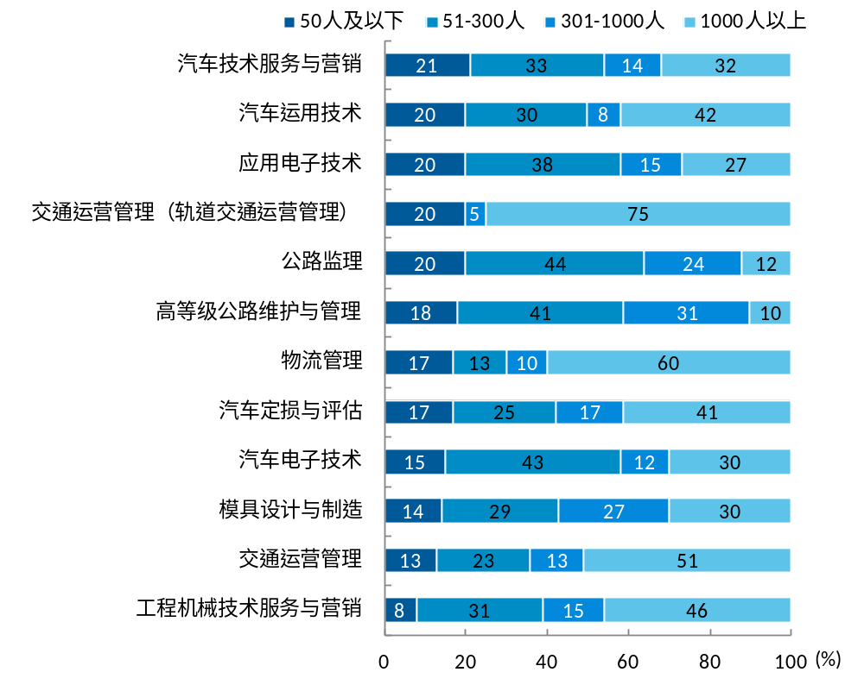
续图1-9 各专业毕业生的用人单位规模分布
注：个别专业因样本不足没有包括在内。
数据来源：麦可思-南京交通职业技术学院应届毕业生培养质量评价数据。

- 就业主要特点
- 就业指导服务情况
- 就业指导服务总体满意度
本校2016届毕业生对就业指导服务的总体满意度为93%。
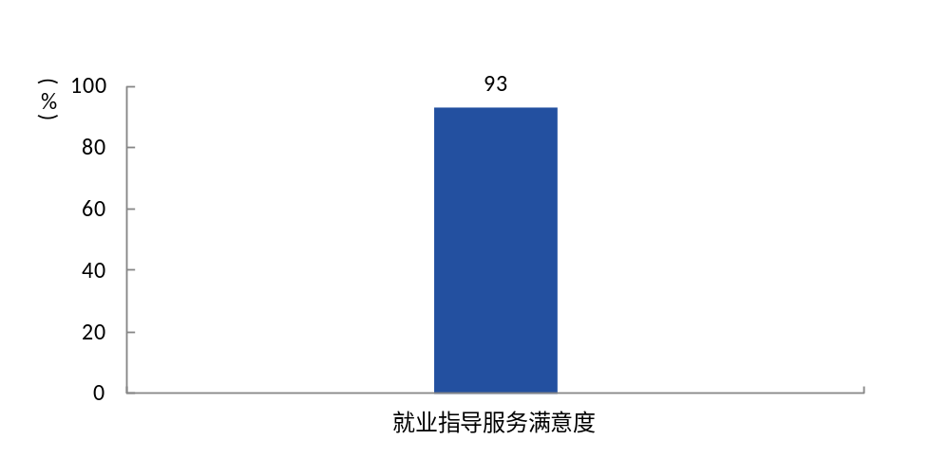
- 毕业生对就业指导服务的总体满意度
数据来源：麦可思-南京交通职业技术学院应届毕业生培养质量评价数据。

- 各院系毕业生对就业指导服务的评价
本校2016届对就业指导服务的总体满意度较高的院系是人文艺术系（100%），对就业指导服务的总体满意度相对较低的院系是建筑工程学院（90%）。
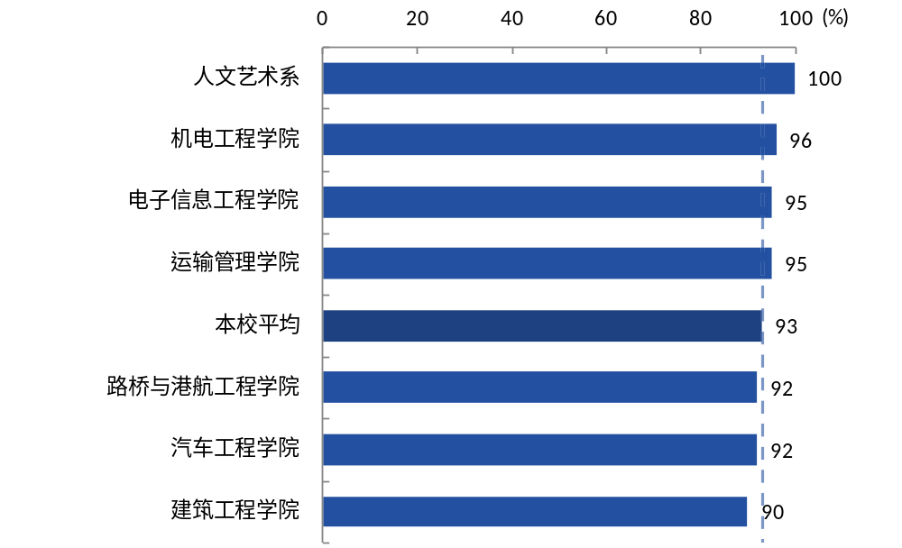
- 各院系毕业生对就业指导服务的总体满意度
数据来源：麦可思-南京交通职业技术学院应届毕业生培养质量评价数据。

- 各项就业指导服务开展情况及毕业生的评价情况
本校2016届毕业生接受“大学组织的招聘会”求职服务的比例（66%）最大，其有效性为86%；接受“直接介绍工作”求职服务的比例为7%，其有效性（94%）较高。本校2016届毕业生中，有4%的人表示“没有接受任何求职辅导服务”。
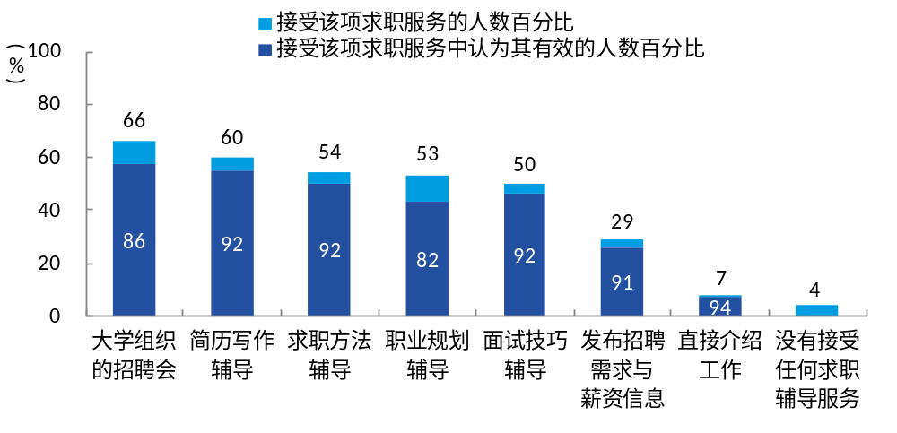
- 毕业生接受就业指导服务的比例及有效性评价（多选）
数据来源：麦可思-南京交通职业技术学院应届毕业生培养质量评价数据。
- 创新创业教育情况
- 创新创业教育开展效果评价
本校2016届毕业生接受的创新创业教育主要是“面向创业的就业指导活动”（59%），其有效性为72%；其次是“创新精神与创新思维培养活动”（33%），其有效性为77%。
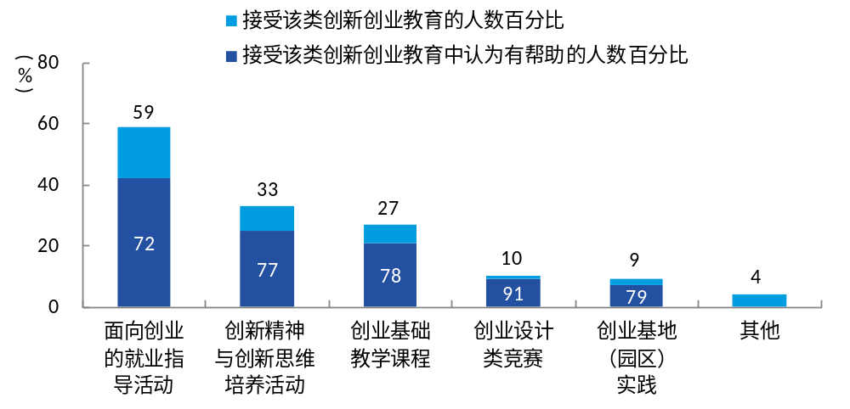
- 毕业生接受母校提供的创新创业教育及认为其有效的比例（多选）
数据来源：麦可思-南京交通职业技术学院应届毕业生培养质量评价数据。
本校2016届毕业生认为创新创业教育最需要改进的地方是“创新创业实践类活动不足”（43%），其次是“创新创业教育课程缺乏”（42%）。
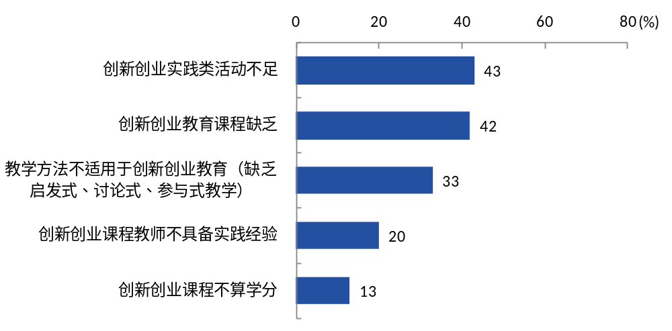
- 创新创业教育改进需求（多选）
数据来源：麦可思-南京交通职业技术学院应届毕业生培养质量评价数据。
- 创业教育对毕业生创业能力、知识和素养方面的影响
本校2016届分别有72%、66%、64%的毕业生认为创新创业教育对“树立科学的创业观（如：创新意识、职业操守、意志品质及社会责任等）”、“掌握开展创业活动所需要的基本知识”、“掌握创业必备的能力（如：创业资源整合、商业计划书撰写、企业管理方法等）”所需要的基本知识有较大帮助。
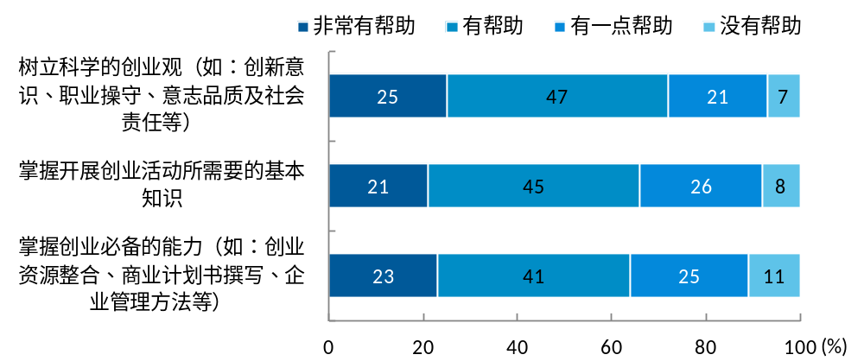
- 创业教育对毕业生创业能力、知识和素养方面的影响
数据来源：麦可思-南京交通职业技术学院应届毕业生培养质量评价数据。

- 促进毕业生就业的政策措施
- 确定“一个”总目标，构建就业工作长效机制。
学院党政高度重视毕业生就业工作，认真落实毕业生就业工作“一把手工程”，把毕业生就业作为学生最大的“民生工程”常抓不懈，以“确保毕业生充分就业、就好业”为就业工作的总目标，积极构建就业工作长效机制，完善就业工作保障体系，做到“政策、人员、场地、经费”四到位。各二级院系党政共同负责，齐抓共管、层层落实，以就业工作目标责任制为抓手、考核评估为手段、评优奖励为动力，充分调动专业教师、辅导员、班主任工作的积极性，真正做到责任落实到人，职责分工明确，工作成效显著，确保了年度就业目标的顺利完成。
- 搭建“两个”平台，稳步推进就业市场建设。
- 引入省招就业中心“智慧就业平台”，与学院数字化校园相结合，进一步拓展学院就业工作的外延。
新的毕业生就业信息化系统实现了校园招聘、就业讲座、用人单位管理、就业推荐管理、就业派遣、档案查询、就业推荐表协议书登记打印等日常工作的在线管理，打造了集学习、管理、服务、交流、监控、反馈于一体的毕业生就业服务管理全程信息化平台。
为顺应“互联网+就业”的新趋势，创新毕业生就业管理与服务方式，配套新系统建设了“交院就业”APP，能根据学生的个体求职意愿，为其自动匹配、实时推送就业信息，适应大学生求职行为的新特点，充分实现个性化的就业服务。
新系统借助省就业指导中心这个平台拓宽了学院接触的企业范围。通过一年的运营，新吸纳1520家企业加入学院用人单位信息库，1278家通过审核。全年通过就业信息网平台发布招聘公告331条（招聘信息可以定点推送，推送到具体专业的学生APP上）。
- 二是搭建企业与学院交流平台，即“南京交院校企交流QQ群”。
通过挑选优质企业进入校企交流QQ群，既保证学院优质合作企业不流失，同时也增强了与优质企业的实时互动和深度合作。“南京交院校企交流QQ群”现有企业287家，全部为学院合作多年的优质企业，全年QQ群内校企互动超过一万次，既能及时解答企业在招聘过程中的各种问题，也方便学院了解毕业生在企业的实习/就业现状。
- 依托“三个”载体，全方位立体化开展就业创业指导工作。
- 以课堂教学为载体，做好主渠道的教育和指导工作。
目前形成了较为完整的以课堂教学为主渠道的就业创业指导与教育体系：一年级通过《职业生涯规划》选修课程，引导学生树立正确的职业观念；二年级通过《就业与创业指导》必修课，提升学生就业素质和创业能力，帮助学生把握政策、形势，明确目标方向，做好就业、创业充分的准备；三年级通过开展就业指导服务月、顶岗实习指导活动促进学生尽快转变角色，适应环境，实现顺利就业和成功创业。
就业与创业课程教研室组织有“职业指导师”资格证书的专职辅导员集体备课、学习更新教学内容、讨论制定课程标准，稳步提升授课质量。调查显示，我院毕业生职业目标清晰，大部分毕业生对自己的未来职业有一定的规划，就业心态乐观，就业准备充分。
- 以就业创业能力培训为载体，拓展就业创业指导范围。
学院积极同省、市、区人社部门沟通交流，多渠道引进优秀培训项目和培训资源进校园。全年开展的创业培训项目有：GYB创业培训、SYB创业培训和网络创业培训，开展的就业创业专项技能培训项目有：广告设计师培训、PPT培训和Photoshop培训。全年共有1200余名同学参加了相关项目的培训。这些就业创业技能和创业流程的学习提升了我院毕业生的就业创业能力，为毕业生更好的适应今后的工作环境工作内容奠定坚实的基础。
- 以就业创业主题活动为载体，提高就业创业指导工作针对性。
招生就业处积极联系省高校招生就业指导服务中心、省人才服务中心，做好每年省公益巡讲活动的宣传组织工作。学院全年累计举办各类就业创业讲座53场次。继续推进“我的大学我的职业生涯路”优秀毕业生风采展示活动，全年共邀请21名我校优秀毕业生进校开展讲座及交流活动，充分发挥优秀毕业生在学弟学妹成长成才中的典型示范作用。积极组织开展了第八届职业生涯规划大赛、第五届“明日之星”创业计划大赛，组织学生参加了全省第六届大学生就业创业知识竞赛，通过各类主题活动的参与，全面提升了学生的就业创业素质和能力。
- 开展“四项”服务，提升毕业生就业质量。
- 积极开展毕业生推介服务工作。
目前，学院建设形成了线上就业推荐和线下就业推荐有机结合的毕业生就业推荐体系。线上通过就业信息网、就业工作群、交院就业APP和微信平台共同发布就业信息，向毕业生推荐用人单位。2016年通过线上推送就业信息超过500条。线下通过大型招聘会和小型专场招聘活动相结合，保持全年招聘活动不间断，2016年学院共举办校级层面大型招聘会3场，参会企业575家；举办各类专场招聘会活动35场，进校企业105家。全年线上线下累计提供就业岗位超过18000个，供需比达到6:1。我院2016届毕业生有超过80%的学生通过校园招聘落实了就业单位，这一比例远超全省平均水平。
- 开展多渠道就业质量调查服务。
一方面招生就业处通过网络方式自主开展2016届毕业生离校就业状况调查，3120名毕业生中有2460名参与了调查，调查覆盖率达78.85%。另一方面，通过独立第三方麦可思数据公司完成了我院2016届毕业生毕业三个月后调查和2013届毕业生毕业三年后调查工作，并邀请麦可思公司来我校开展了有针对性的数据报告解读会，为相关职能部门和各二级院系提供了客观的数据分析服务。
- 开展就业宣传服务。
招生就业处认真组织编印了《就业指导手册》，免费发放给每一位毕业生，宣传介绍就业政策、就业手续的办理，招生就业处和各二级院系通过微信公众平台推送就业信息、就业创业政策，提高就业服务的效率和水平，让就业服务更接地气、更贴近学生。同时还编制了2016届毕业生就业推荐宣传册，积极同各地、各级人才市场保持沟通，先后参加南京、苏州、常州等地近10场校企见面会，向用人单位宣传学院，推介我院毕业生。
- 开展困难学生就业帮助服务工作。
在全力推进整体就业工作的同时，各院系也非常重视做好身心特殊、交流与协作能力较弱、实践能力较差等困难学生的就业帮扶工作。对存有自卑、自负、择业恐惧等就业心理障碍的学生加强就业心理指导，帮助他们克服择业障碍，以良好的就业心态和精神面貌应对用人单位的挑选。对经济困难的学生，积极为其申请求职补助、临时困难补助等，在经济上给予资助，学院2016届毕业生共有162人获得求职创业补贴，生均补贴1500元。求职补贴费用在毕业生求职期间已全部通过银行代付的形式发放至毕业生手中，缓解了毕业生求职期间的经济压力。对就业落实有困难的毕业生，学校在推荐就业时予以优先推荐。特别是对于省外生源学生，学院积极发动专业教师、班主任和企业家校友，进行“一对一”的就业推荐服务。

- 就业相关分析
- 收入分析
- 毕业生月收入
本校2016届毕业生的月收入为3729元。
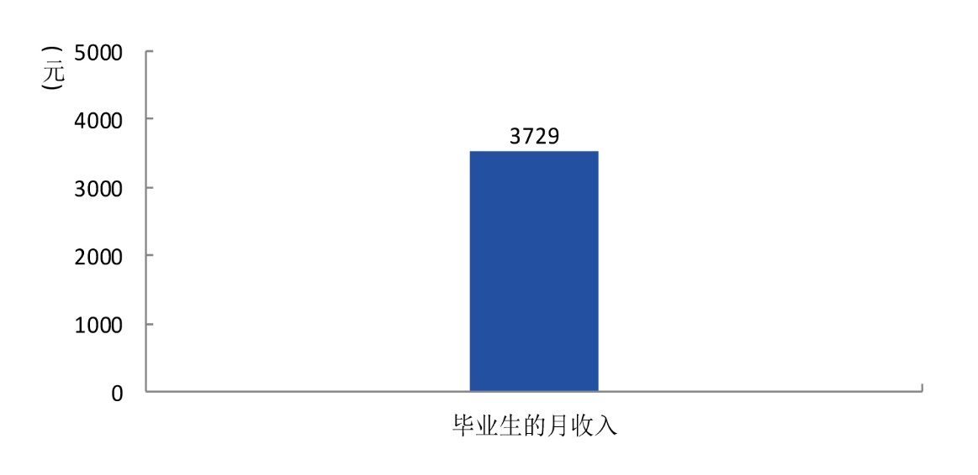
- 毕业生的月收入
数据来源：2016届毕业生就业状况调查、麦可思-南京交通职业技术学院应届毕业生培养质量评价数据。

- 各院系及专业的月收入
本校2016届月收入最高的院系是机电工程学院（3964元），月收入最低的院系是汽车工程学院（3477元）。

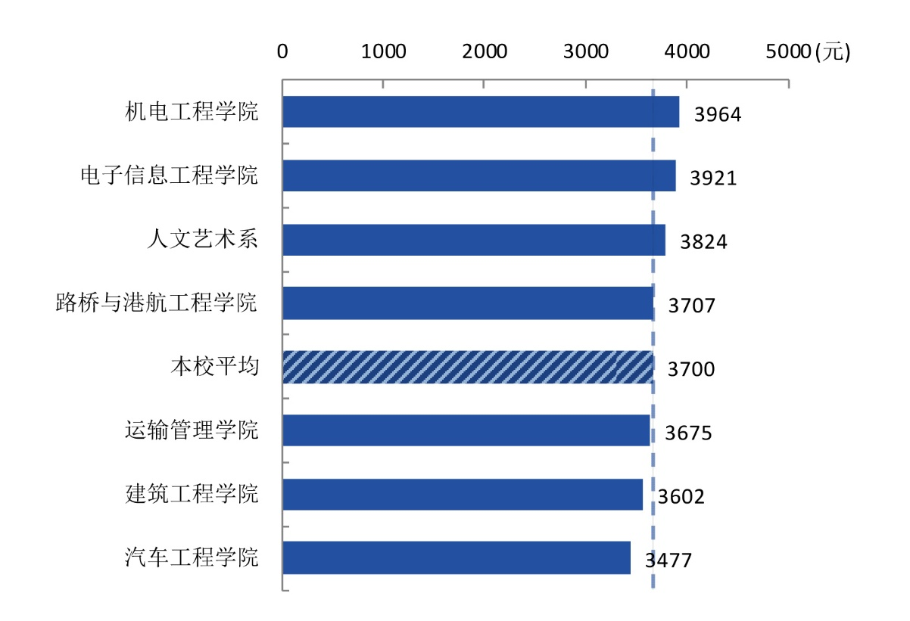

- 各院系毕业生的月收入
数据来源：2016届毕业生就业状况调查、麦可思-南京交通职业技术学院应届毕业生培养质量评价数据。

本校2016届月收入较高的专业是通信技术（4369元），月收入较低的专业是汽车整形技术（2600元）、汽车检测与维修技术（2708元）、园林工程技术（2755元）。
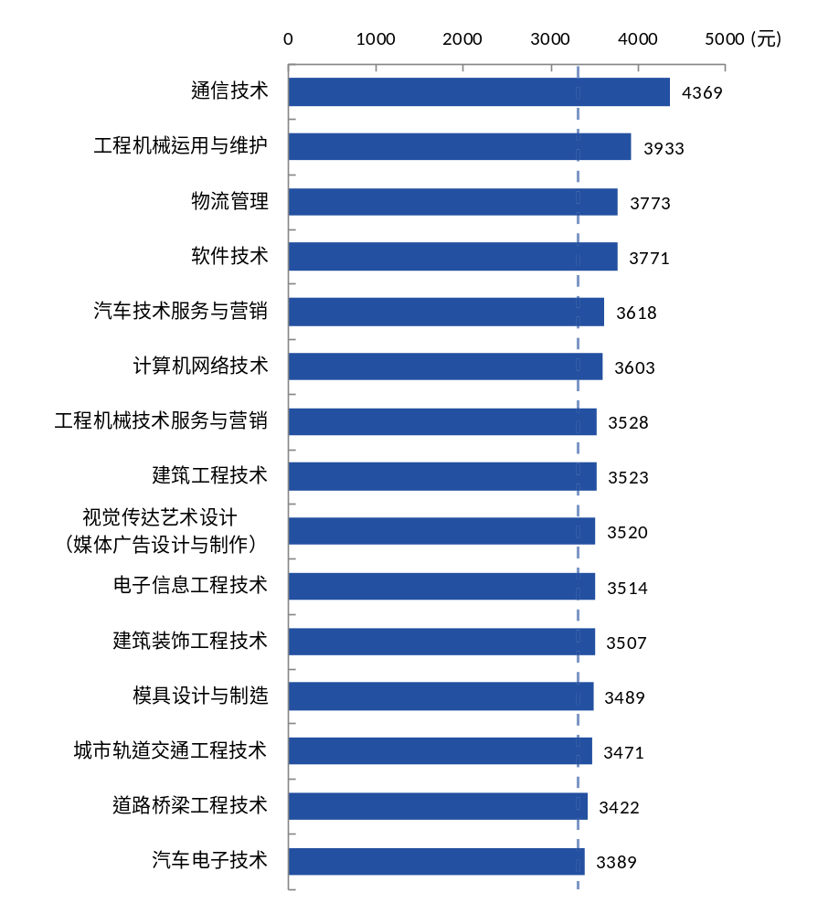
- 各专业毕业生的月收入
注：个别专业因样本较少没有包括在内。
数据来源：麦可思-南京交通职业技术学院应届毕业生培养质量评价数据。

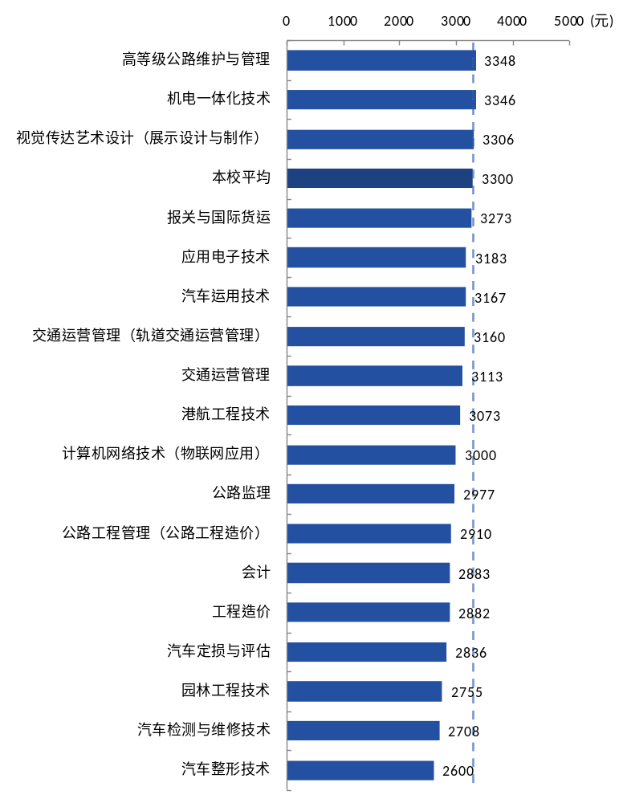
续图3-3 各专业毕业生的月收入
注：个别专业因样本较少没有包括在内。
数据来源：麦可思-南京交通职业技术学院应届毕业生培养质量评价数据。

- 专业相关度
- 毕业生的工作与专业相关度
本校2016届毕业生的工作与专业相关度为63%。
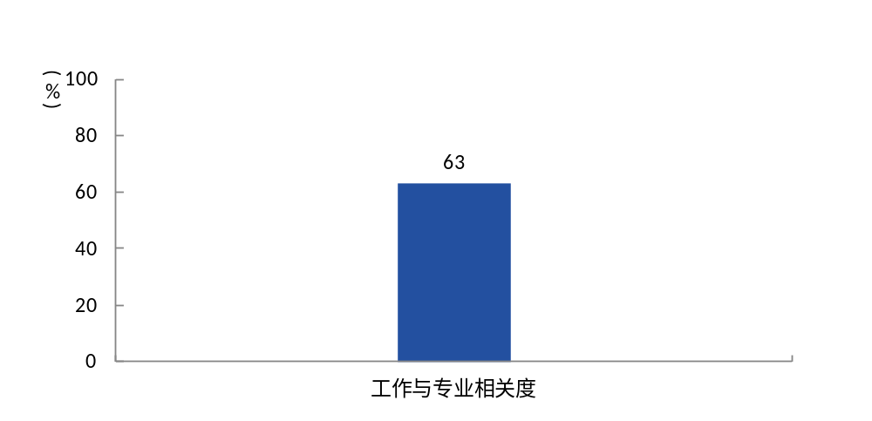
- 工作与专业相关度
数据来源：麦可思-南京交通职业技术学院应届毕业生培养质量评价数据。
- 各院系及专业的专业相关度
本校2016届毕业生工作与专业相关度较高的院系是路桥与港航工程学院（73%）、建筑工程学院（72%），工作与专业相关度较低的院系是机电工程学院（44%）。
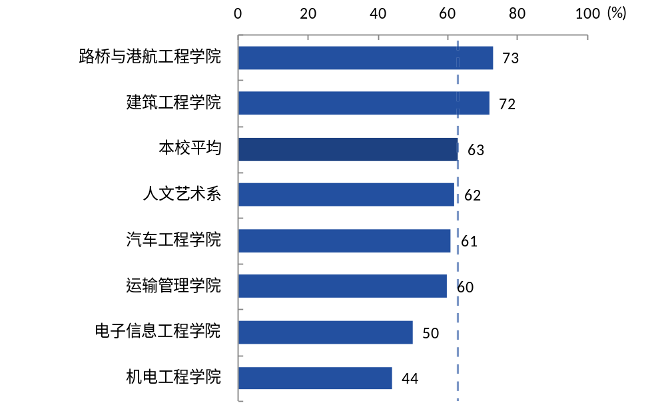
- 各院系毕业生的工作与专业相关度
数据来源：麦可思-南京交通职业技术学院应届毕业生培养质量评价数据。

本校2016届工作与专业相关度较高的专业是公路监理（88%），工作与专业相关度较低的专业是模具设计与制造、工程机械技术服务与营销（均为29%）。
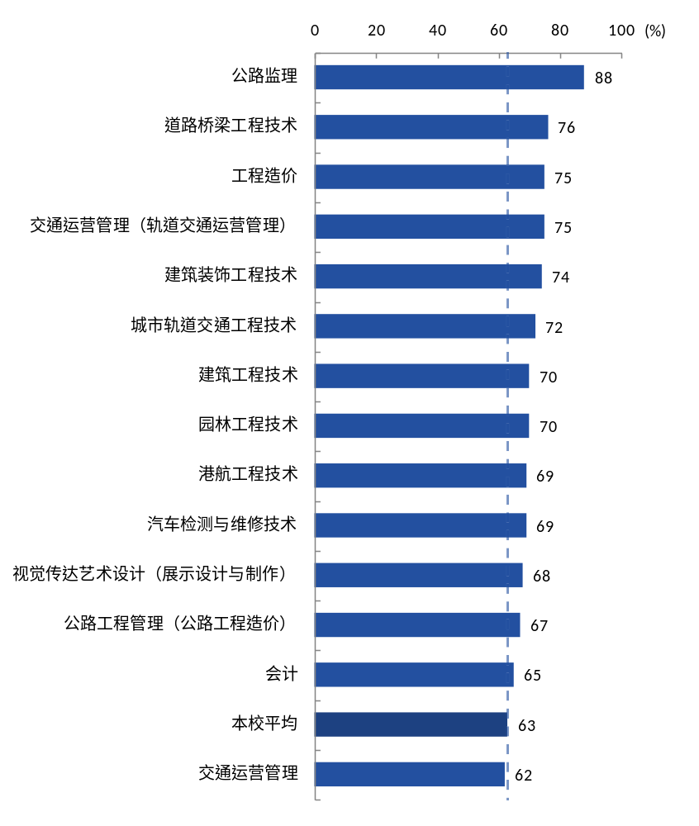
- 各专业毕业生的工作与专业相关度
注：个别专业因样本较少没有包括在内。
数据来源：麦可思-南京交通职业技术学院应届毕业生培养质量评价数据。

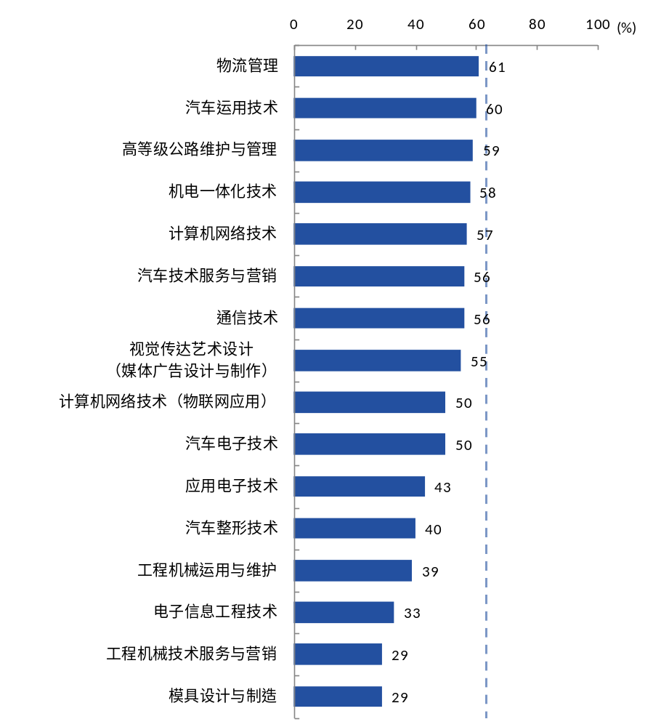
续图3-6 各专业毕业生的工作与专业相关度
注：个别专业因样本较少没有包括在内。
数据来源：麦可思-南京交通职业技术学院应届毕业生培养质量评价数据。

- 就业现状满意度
- 总体就业现状满意度
本校2016届毕业生的就业现状满意度为69%。
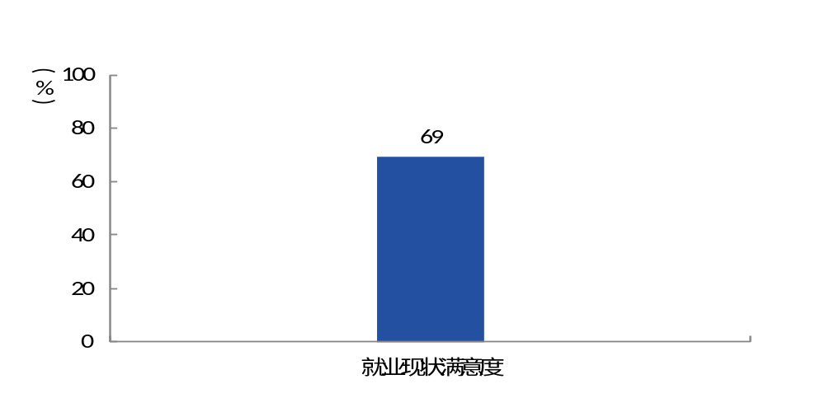
- 就业现状满意度
数据来源：麦可思-南京交通职业技术学院应届毕业生培养质量评价数据。

- 各院系及专业的就业现状满意度
本校2016届毕业生就业现状满意度最高的院系是建筑工程学院（76%），就业现状满意度最低的院系是汽车工程学院（63%）。
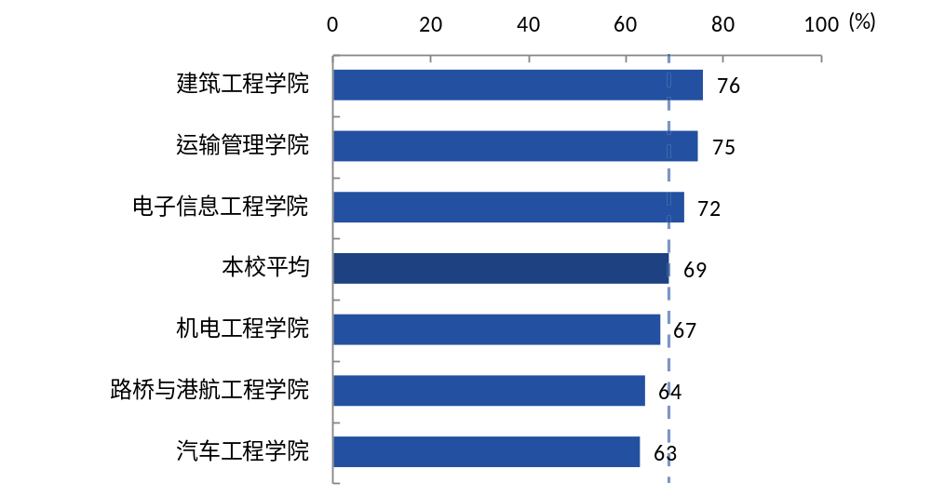
- 各院系毕业生的就业现状满意度
注：个别院系因样本较少没有包括在内。
数据来源：麦可思-南京交通职业技术学院应届毕业生培养质量评价数据。
本校2016届毕业生就业现状满意度较高的专业是工程造价、机电一体化技术（均为80%），就业现状满意度较低的专业是高等级公路维护与管理（47%）。
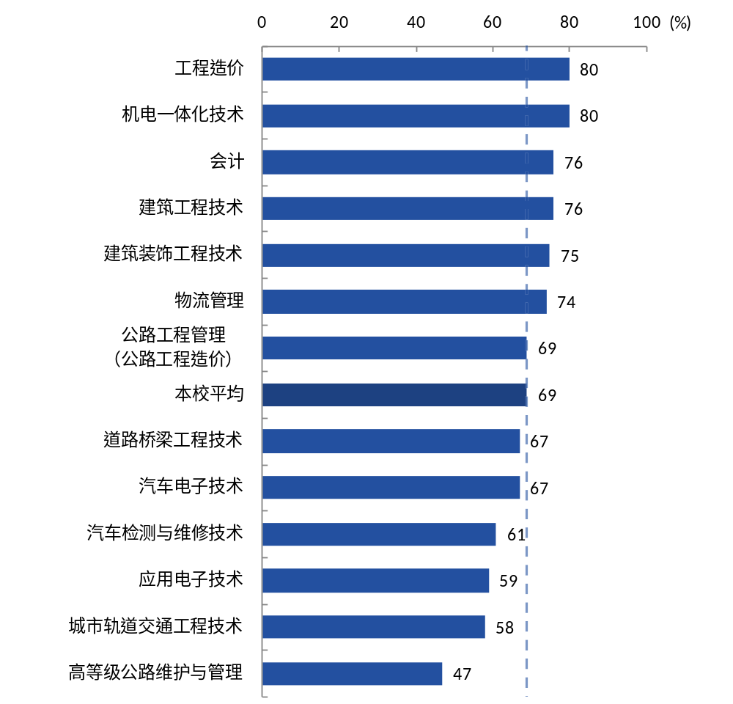
- 各专业毕业生的就业现状满意度
注：个别专业因样本较少没有包括在内。
数据来源：麦可思-南京交通职业技术学院应届毕业生培养质量评价数据。

- 就业发展趋势分析
- 就业率变化趋势
本校2016届毕业生的年底就业率为97.85%，比本校2015届（99.03%）低1.18个百分点。本校近三届毕业生的年底就业率均保持较高水平。
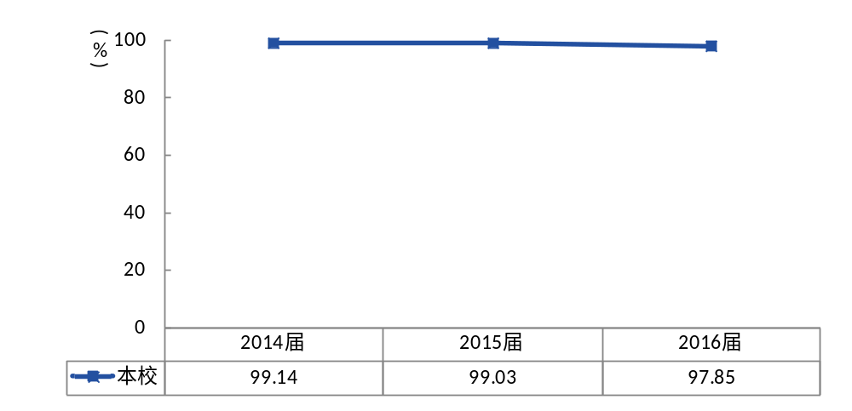
- 年底就业率变化趋势
数据来源：江苏省高校毕业生就业信息管理系统。
- 各院系及专业毕业生的年底就业率、与本校2015届对比
院系名称 | 专业名称 | 本校2016届  年底就业率  （%） | 本校2015届  年底就业率  （%）
汽车工程学院 | 汽车运用技术 | 98.90 | 98.04
汽车工程学院 | 汽车检测与维修技术 | 96.45 | 100.00
汽车工程学院 | 汽车电子技术 | 98.78 | 100.00
汽车工程学院 | 汽车技术服务与营销 | 91.30 | 100.00
汽车工程学院 | 汽车定损与评估 | 88.00 | 97.30
汽车工程学院 | 汽车整形技术 | 100.00 | 97.67
汽车工程学院 | 合计 | 95.60 | 98.76
路桥与港航工程学院 | 高等级公路维护与管理 | 97.30 | 97.44
路桥与港航工程学院 | 公路监理 | 95.12 | 100.00
路桥与港航工程学院 | 道路桥梁工程技术 | 97.41 | 100.00
路桥与港航工程学院 | 公路工程管理（公路工程造价） | 98.77 | 100.00
路桥与港航工程学院 | 城市轨道交通工程技术 | 98.89 | 100.00
路桥与港航工程学院 | 港口与航道工程技术 | 96.97 | 100.00
路桥与港航工程学院 | 合计 | 97.60 | 99.69
运输管理学院 | 报关与国际货运 | 100.00 | 98.65
运输管理学院 | 交通运营管理 | 95.74 | 95.00
运输管理学院 | 交通运营管理（城市轨道交通运营管理） | 98.33 | 93.65
运输管理学院 | 会计 | 96.59 | 100.00
运输管理学院 | 市场营销 | 100.00 | 100.00
运输管理学院 | 物流管理 | 100.00 | 100.00
运输管理学院 | 合计 | 99.22 | 98.54
电子信息工程学院 | 计算机网络技术 | 97.26 | 100.00
电子信息工程学院 | 计算机网络技术(物联网应用) | 100.00 | —
电子信息工程学院 | 软件技术 | 100.00 | 100.00
电子信息工程学院 | 电子信息工程技术 | 97.30 | 100.00
电子信息工程学院 | 应用电子技术 | 98.75 | 94.25
电子信息工程学院 | 通信技术 | 96.47 | 100.00
电子信息工程学院 | 合计 | 98.07 | 98.12
机电工程学院 | 工程机械运用与维护 | 95.18 | 100.00
机电工程学院 | 工程机械技术服务与营销 | 100.00 | 100.00
机电工程学院 | 模具设计与制造 | 97.06 | 100.00
机电工程学院 | 机电一体化技术 | 100.00 | 97.69
机电工程学院 | 合计 | 98.27 | 99.16
建筑工程学院 | 建筑装饰工程技术 | 89.29 | 99.02
建筑工程学院 | 园林工程技术（园林景观设计） | 100.00 | 100.00
建筑工程学院 | 建筑工程技术 | 99.16 | 100.00
建筑工程学院 | 工程造价 | 100.00 | 99.12
建筑工程学院 | 合计 | 97.92 | 99.53
人文艺术系 | 视觉传达艺术设计（媒体广告设计与制作） | 100.00 | 100.00
人文艺术系 | 视觉传达艺术设计（展示设计） | 98.25 | —
人文艺术系 | 合计 | 99.08 | 100.00
 | 总计 | 97.85 | 99.03
数据来源：江苏省高校毕业生就业信息管理系统。
- 就业特点变化趋势
- 用人单位变化趋势
本校2016届毕业生主要就业的用人单位类型是民营企业/个体（72%），比本校2015届（75%）低3个百分点；毕业生主要就业于300人及以下规模的中小型用人单位（60%），比本校2015届（58%）高2个百分点。
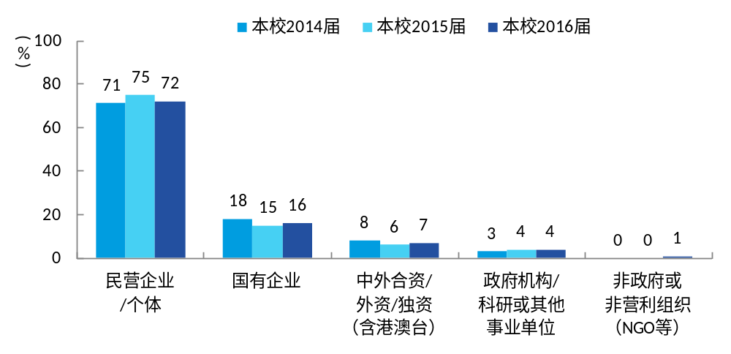
- 不同类型用人单位需求变化趋势
数据来源：麦可思-南京交通职业技术学院应届毕业生培养质量评价数据。
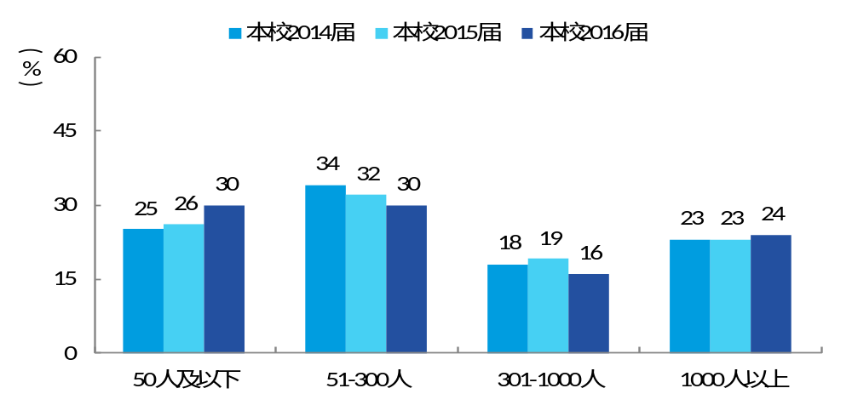
- 不同规模用人单位需求变化趋势
数据来源：麦可思-南京交通职业技术学院应届毕业生培养质量评价数据。

- 就业地区变化趋势
本校近三届就业的毕业生中，在江苏省就业的比例呈平稳态势；毕业生就业量较大的城市为南京，且本校2016届的比例较前两届均有所上升。
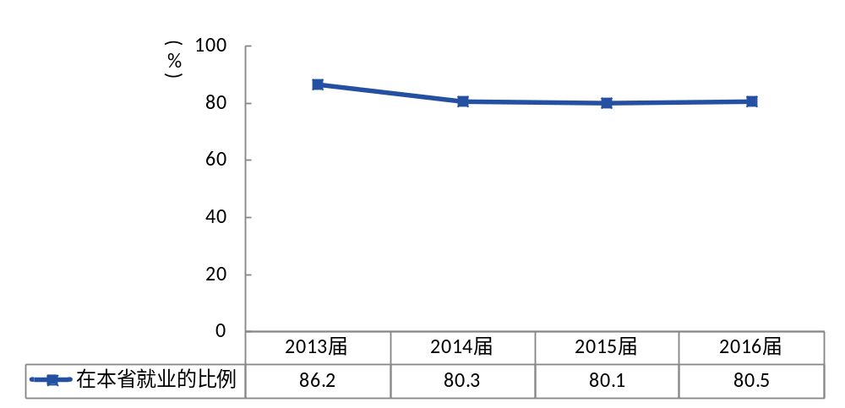
- 毕业生在江苏省就业的比例变化趋势
数据来源：麦可思-南京交通职业技术学院应届毕业生培养质量评价数据。

- 主要就业城市需求变化趋势
城市名称 | 2014届（%） | 2015届（%） | 2016届（%） | 变化趋势
南京 | 40.5 | 40.6 | 53.49 | ↑
苏州 | 9.8 | 8.1 | 7.7 | ↓
上海 | 6.3 | 6.7 | 6.6 | —
数据来源：麦可思-南京交通职业技术学院应届毕业生培养质量评价数据。

- 就业质量变化趋势及应对措施
- 月收入变化趋势
本校2016届的月收入为3729元，比本校2015届（3680元）高49元。
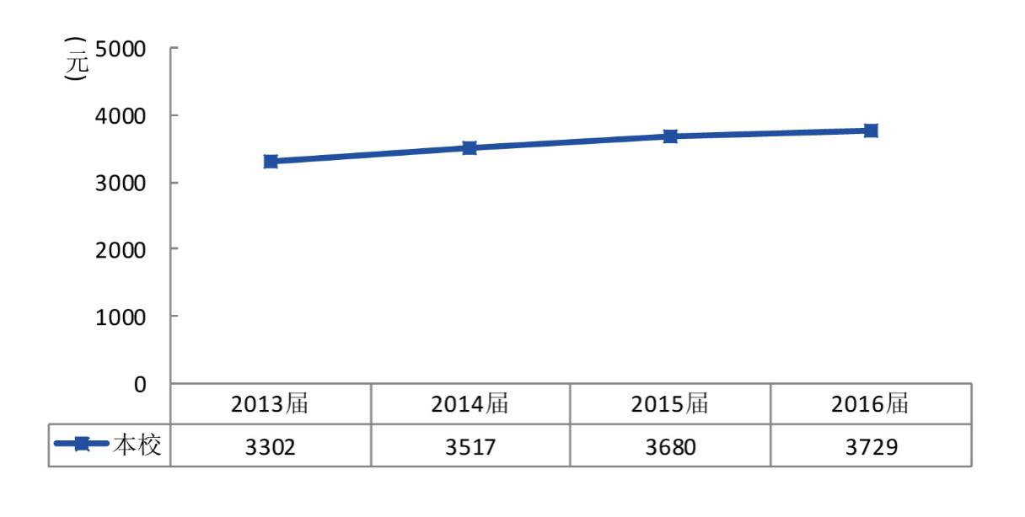
- 月收入变化趋势
数据来源：2016届毕业生就业状况调查、麦可思-南京交通职业技术学院应届毕业生培养质量评价数据。
- 专业相关度变化趋势
本校2016届毕业生的工作与专业相关度为63%，与本校2015届（64%）基本持平。本校近两届毕业生的工作与专业相关度呈现平稳态势。
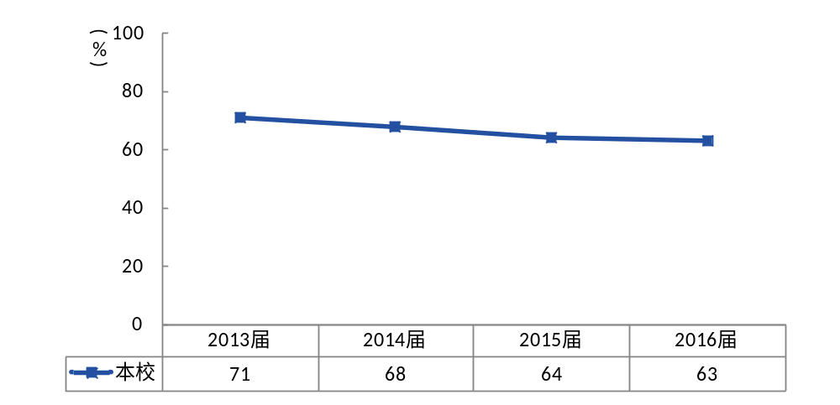
- 专业相关度变化趋势
数据来源：麦可思-南京交通职业技术学院应届毕业生培养质量评价数据。

- 就业现状满意度变化趋势
本校2016届毕业生的就业现状满意度为69%，比本校2015届（65%）高4个百分点。本校近四届毕业生的就业现状满意度基本呈上升趋势。
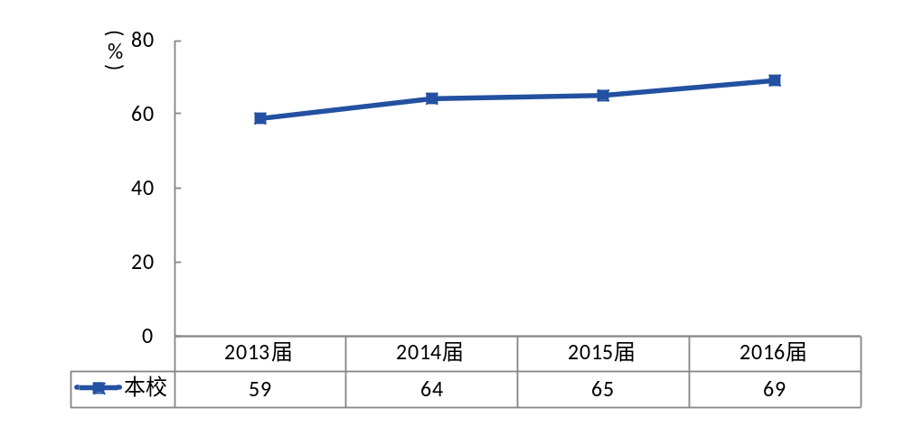
- 就业现状满意度变化趋势
数据来源：麦可思-南京交通职业技术学院应届毕业生培养质量评价数据。

- 就业对教育教学的反馈
- 对人才培养的反馈
- 对学校的总体满意度
- 对学校的总体满意度评价
本校2016届毕业生对母校的总体满意度为97%。
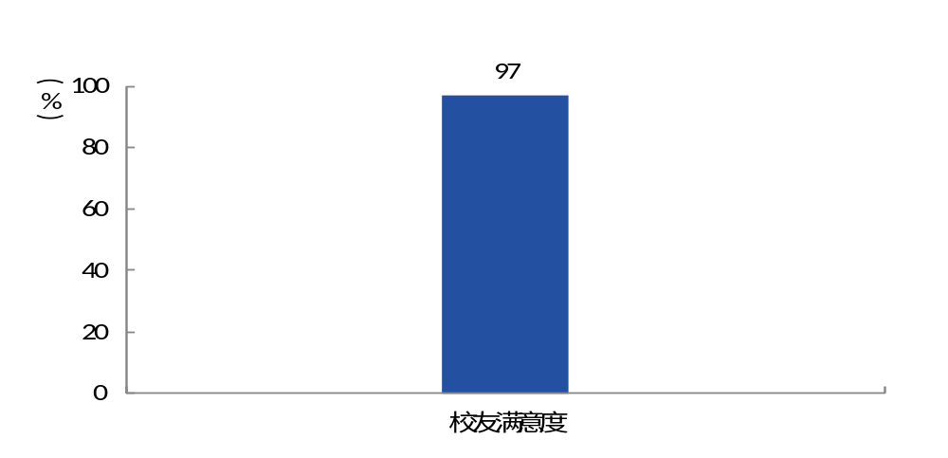
- 毕业生对母校的满意度
数据来源：麦可思-南京交通职业技术学院应届毕业生培养质量评价数据。

- 各院系及专业对学校的满意度
本校2016届毕业生对母校满意度较高的院系是机电工程学院、人文艺术系（均为100%），对母校满意度相对较低的院系是运输管理学院（96%）。
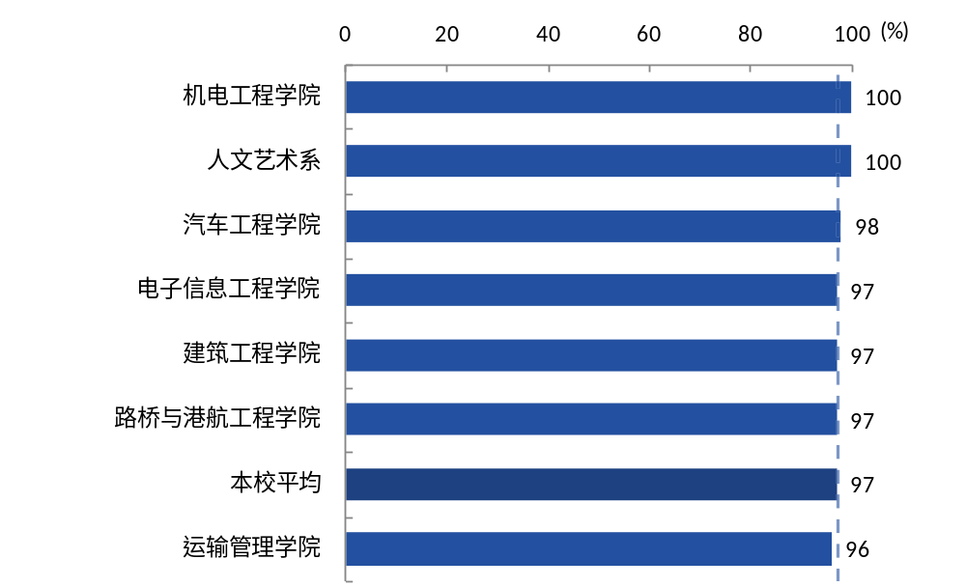
- 各院系毕业生对母校的满意度
数据来源：麦可思-南京交通职业技术学院应届毕业生培养质量评价数据。

本校2016届毕业生对母校满意度较高的专业是报关与国际货运、港航工程技术、工程机械运用与维护等11个专业，均为100%；对母校满意度较低的专业是交通运营管理（80%）。
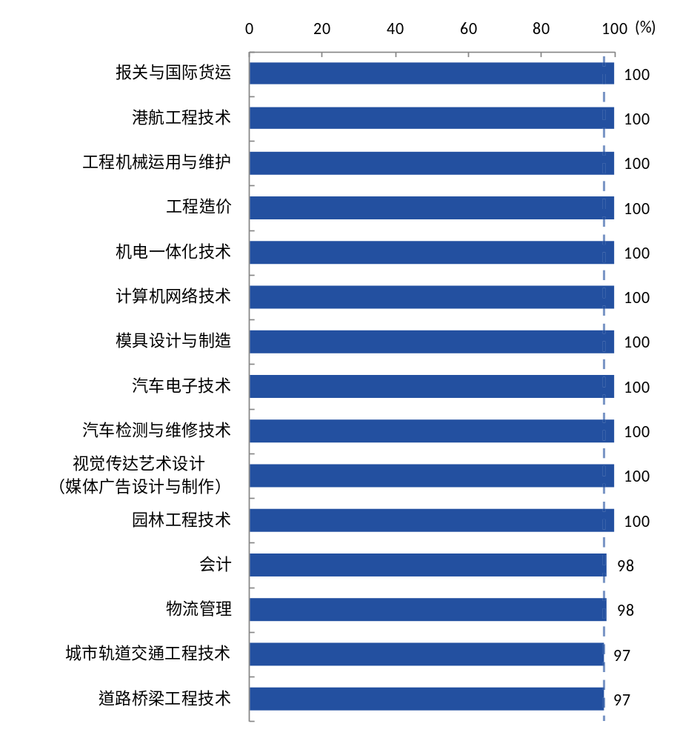
- 各专业毕业生对母校的满意度
注：个别专业因样本较少没有包括在内。
数据来源：麦可思-南京交通职业技术学院应届毕业生培养质量评价数据。
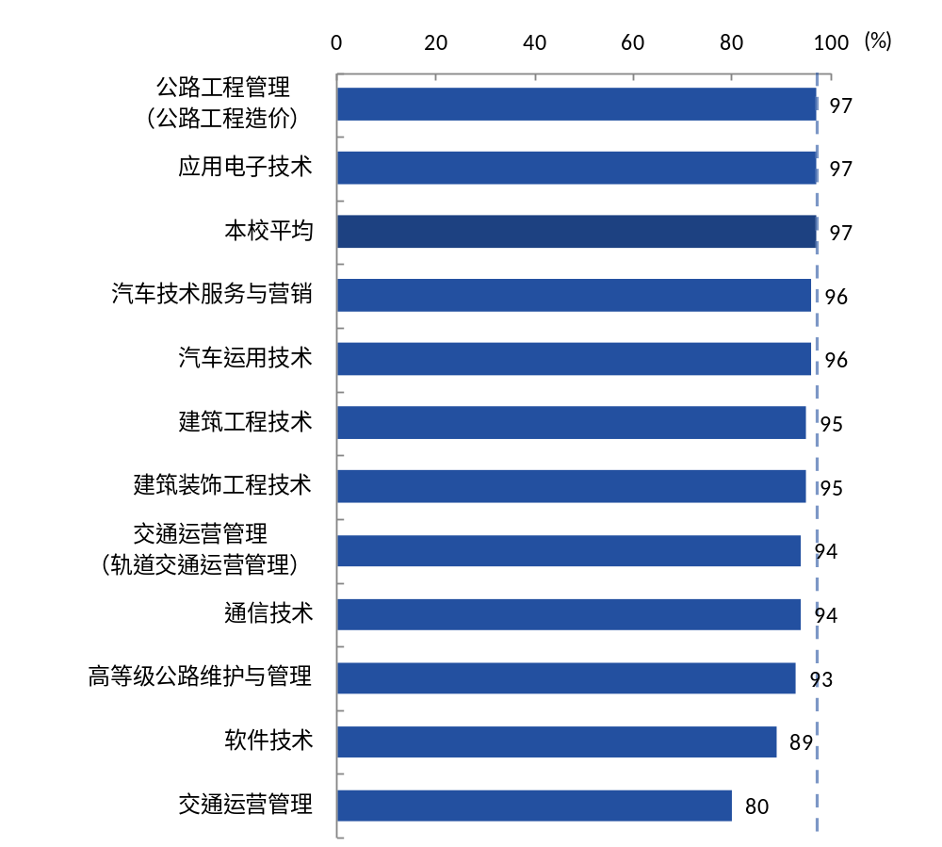
续图5-3 各专业毕业生对母校的满意度
注：个别专业因样本较少没有包括在内。
数据来源：麦可思-南京交通职业技术学院应届毕业生培养质量评价数据。

- 就业对教学的反馈
- 总体教学满意度评价
本校2016届毕业生对母校的教学满意度为96%。
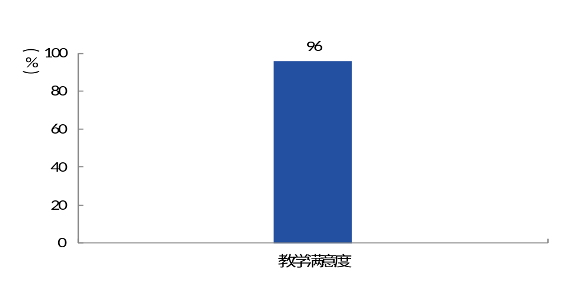
- 毕业生对母校的教学满意度
数据来源：麦可思-南京交通职业技术学院应届毕业生培养质量评价数据。
- 各院系及专业的教学满意度
本校2016届教学满意度较高的院系是机电工程学院（99%），教学满意度相对较低的院系是电子信息工程学院（93%）。
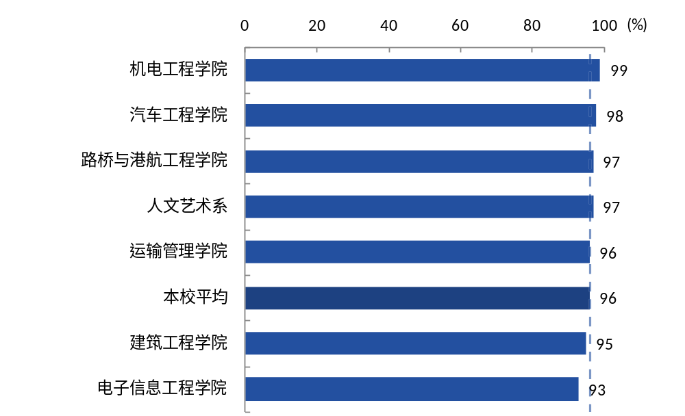
- 各院系毕业生的教学满意度
数据来源：麦可思-南京交通职业技术学院应届毕业生培养质量评价数据。

本校2016届教学满意度较高的专业是报关与国际货运、港航工程技术、工程机械运用与维护等9个专业，均为100%；教学满意度较低的专业是通信技术（82%）。
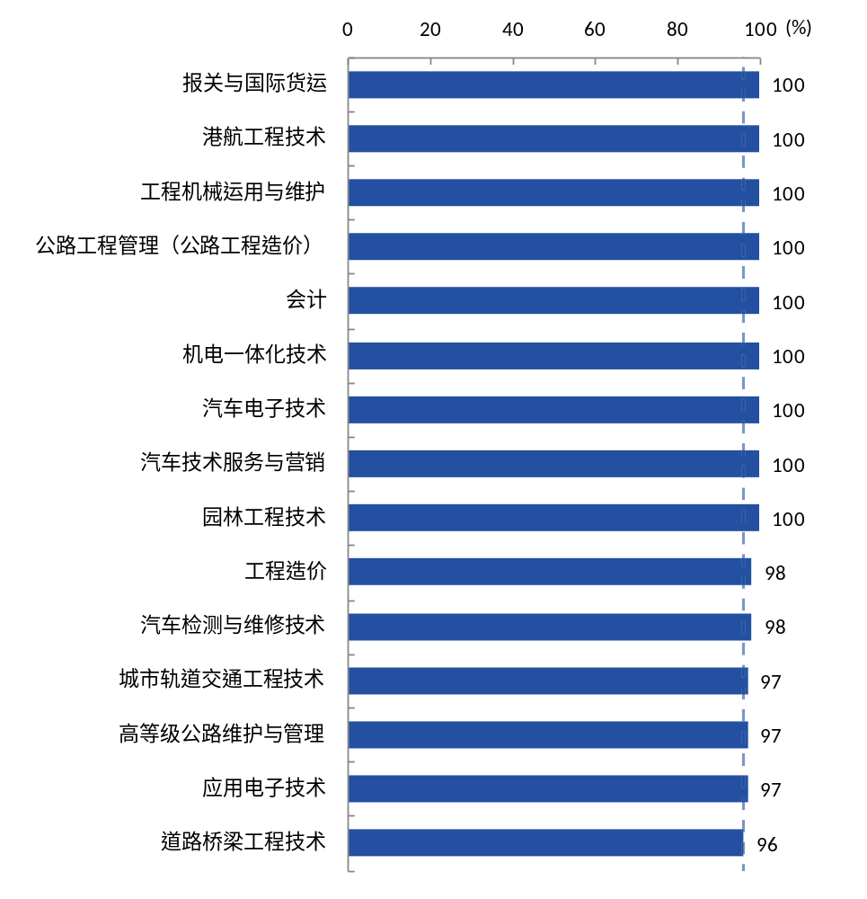
- 各专业毕业生的教学满意度
注：个别专业因样本较少没有包括在内。
数据来源：麦可思-南京交通职业技术学院应届毕业生培养质量评价数据。

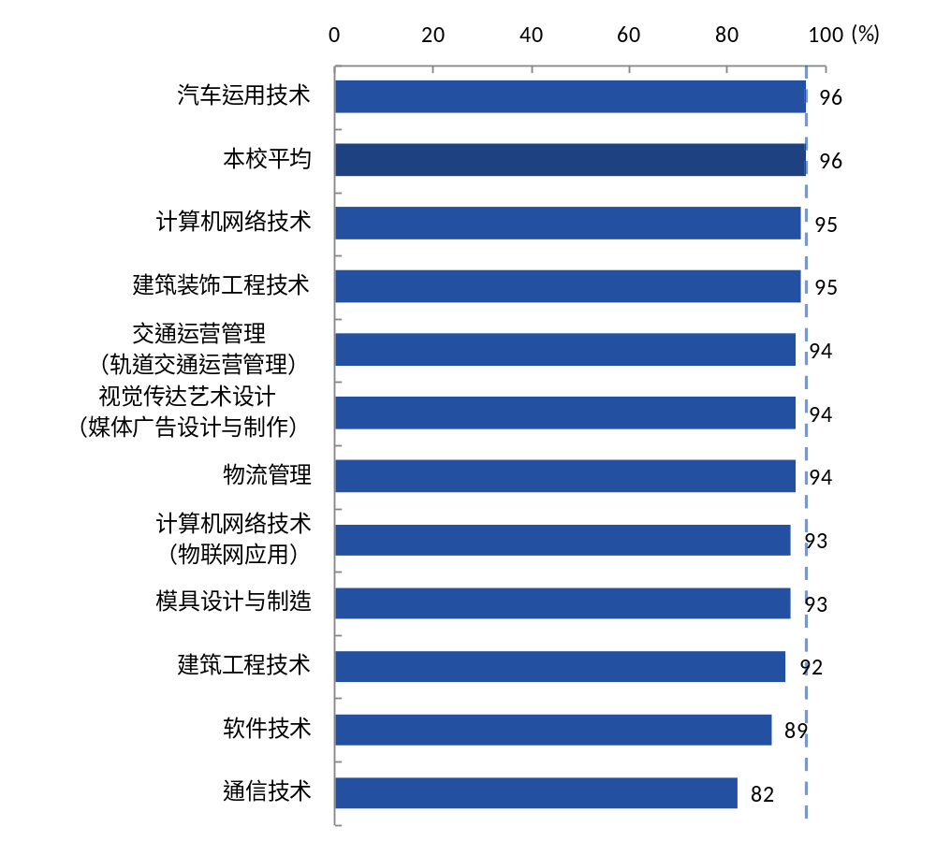
续图5-6 各专业毕业生的教学满意度
注：个别专业因样本较少没有包括在内。
数据来源：麦可思-南京交通职业技术学院应届毕业生培养质量评价数据。

- 主要问题及思考
- 直面压力，进一步开拓毕业生就业市场。
2013年，媒体首次提出“史上最难就业季”的概念，距今已有四个年头。四年来，高校毕业生人数逐年攀增，就业压力逐年加大。汇总多方数据来看，受到经济放缓和结构性调整等原因，超过60%的大中型企业招聘热情减弱。学院近几年在组织大型招聘会的过程中，明显感觉到这样逐年增加的就业压力，涉及的基础设施建设类的相关企业招聘需求明显减少。虽然学院每年为毕业生提供的就业岗位供需比都能超过6:1，但与毕业生的就业意愿相比，就业市场的开拓力度仍需加大。要摒弃“酒香不怕巷子深”坐等企业上门的心态，要积极开拓市场，利用专业资源、校友资源加深与行业类优质企业的交流，推进校企深度合作，为毕业生充分就业、就好业提供保障。同时还要适应国家经济转型发展，适应新产业、新业态的需求，开拓新的就业市场，拓展毕业生就业新领域。
- 加大投入，以创业带动就业工作持续推进。
大学生创业教育是时代赋予高校的历史使命，也是当前形势下提升学生就业能力，缓解毕业生就业压力，提高就业工作科学化水平的重要途径之一。我院创业教育与指导工作虽然有了一定的基础，但是离“大众创业、万众创新”及上级部门的要求还有较大的差距，在校生和毕业生创业比例都还处于较低水平，学生创新思维不足，创业想法较为低端，多数创业项目属于生存型创业，发展空间有限。学院在实际工作中也很难为学生提供有效的创业实践帮助。建议学院加大投入，一方面加强学院创新创业专职教师的引进和培训力度，另一方面加大创业实践场所，构建从创客空间、创业孵化基地到创业园的递进式创业体系建设，孵化一批高质量创业项目，以创业推动就业工作再上新台阶。
- 正视不足，发挥毕业生就业质量调查的指导改进作用。
学院同麦可思数据公司合作开展就业调查已有多年，调查结果显示学院办学得到多数毕业生的肯定，但同时也有部分专业学生满意度低。这些客观的反馈也督促我们正视问题与不足，发挥毕业生就业质量调查的指导改进作用，进一步改进教育教学以及各项管理服务工作，健全学院招生计划、人才培养、经费划拨、专业调整的联动机制，不断提高教育教学水平和毕业生的培养质量。
回顾2016年，学院就业工作目标已顺利完成。展望2017年，国家的经济形势面临更多不确定因素，经济下行风险依然巨大。学院2017届毕业生面临着前所未有的严峻挑战，就业工作的压力也异常艰巨，这也对我们的就业工作提出了更高的要求。这就需要我们进一步解放思想，创新思路，积极整合各类资源，提早谋划，主动出击，努力抢占有利的就业市场，全力以赴投入工作，确保完成2017年的就业工作目标。

